2024年度

攀枝花市财政局部门决算

公开编制说明

目录

公开时间：2025年9月17日

第一部分 部门概况 1
一、部门职责 1
二、机构设置 3
第二部分 2024年度部门决算情况说明 4
一、收入支出决算总体情况说明 4
二、收入决算情况说明 4
三、支出决算情况说明 5
四、财政拨款收入支出决算总体情况说明 6
五、一般公共预算财政拨款支出决算情况说明 7
六、一般公共预算财政拨款基本支出决算情况说明 12
七、财政拨款“三公”经费支出决算情况说明 12
八、政府性基金预算支出决算情况说明 15
九、国有资本经营预算支出决算情况说明 15
十、其他重要事项的情况说明 15
第三部分 名词解释 18
第四部分 附件 23
第五部分 附表 41
一、收入支出决算总表 41
二、收入决算表 41
三、支出决算表 41
四、财政拨款收入支出决算总表 41
五、财政拨款支出决算明细表 41
六、一般公共预算财政拨款支出决算表 41
七、一般公共预算财政拨款支出决算明细表 41
八、一般公共预算财政拨款基本支出决算明细表 41
九、一般公共预算财政拨款项目支出决算表 41
十、政府性基金预算财政拨款收入支出决算表 41
十一、国有资本经营预算财政拨款收入支出决算表 41
十二、国有资本经营预算财政拨款支出决算表 41
十三、财政拨款“三公”经费支出决算表 41

第一部分 部门概况
一、部门职责
（1）拟订全市财税发展战略、规划、政策和改革方案并组织实施。分析预测宏观经济形势，参与制定各项经济政策，提出运用财税政策实施宏观调控和综合平衡社会财力的建议。拟订市与县（区）政府、政府与企业的分配政策， 完善鼓励公益事业发展的财税政策。（2）贯彻执行财政、税收、财务、会计管理的法律法规和规章。负责组织起草地方性财政政策、规范性文件和制度并组织实施。按照管理权限管理全市税政事项。承办国务院关税税则委员会办公室要求市一级承担的工作。（3）负责管理各项财政收支。编制年度市级预决算草案并组织执行。组织制定经费开支标准、定额，审核批复部门（单位）年度预决算。受市政府委托，向市人大及其常委会报告财政预算、执行和决算等情况。负责政府投资基金市级财政出资的资产管理。负责市级预决算公开。负责全面实施预算绩效管理。（4）按分工负责政府非税收入管理。负责政府性基金管理，按规定管理行政事业性收费等其他非税收入。管理财政票据。贯彻执行彩票管理政策，制定彩票管理有关办法，监管彩票市场，按规定管理彩票资金。（5）组织制定全市国库管理制度、国库集中收付制度，指导和监督国库业务，开展国库现金管理工作。贯彻执行政府财务报告编制办法并组织实施。监督管理全市政府采购工作。（6）贯彻执行地方政府债务管理制度和政策，制定具体管理办法，编制地方政府债余额限额计划，统一管理政府外债，防范财政风险。（7）牵头编制全市国有资产管理情况报告。根据市政府授权，集中统一履行市级国有金融资本出资人职责。制定市级国有金融资本管理制度。拟订全市行政事业单位国有资产管理制度并组织实施。制定需要全市统一规定的开支标准和支出政策。（8）负责审核并汇总编制全市国有资本经营预决算草案。制定国有资本经营预算制度和办法，收取市本级企业国有资本收益。组织实施企业财务制度，负责财政预算内行政事业单位和社会团体的非贸易外汇和财政预算内的国际收支管理。（9）负责审核并汇总编制全市社会保险基金预决算草案，会同有关部门拟订有关资金（基金）财务管理制度，承担社会保险基金财政监管工作。（10）负责办理和监督市级财政的经济发展支出、市级政府性投资项目的财政拨款，负责投资评审管理工作，参与拟订市级基建投资有关政策，制定基建财务管理制度。（11）管理外国政府和国际金融机构贷（赠）款项目的有关业务，参与财经领域的国际交流与合作。（12）负责管理全市会计工作，监督和规范会计行为，组织实施国家统一的会计制度，指导社会审计。依法管理资产评估有关工作。（13）负责职责范围内的安全生产和职业健康、生态环境保护、审批服务便民化等工作。（14）负责原市金融工作局承担的金融管理相关职责。（15）完成市委、市政府交办的其他任务。
二、机构设置
攀枝花市财政局下设26个科室，1个驻局纪检监察组，独立编制的1个参照公务员管理的事业单位和7个事业单位。1个参照公务员管理的事业单位减少，原因是机构改革撤销攀枝花市财政监督检查局；1个事业单位增加，原因是机构改革增加攀枝花市金融发展促进中心。

第二部分 2024年度部门决算情况说明

一、收入支出决算总体情况说明
2024年度收入、支出总计均为4013.54万元。与2023年度相比，收入、支出总计各增加176.24万元，增长4.59%。主要是人员经费支出2921.88万元，较去年增加90.07万元，增长3.18%；2024年日常公用经费支出388.92万元，较去年增加29.25万元，增长8.13%；2024年项目经费支出702.74万元，较去年增加56.92万元，增长8.81%。
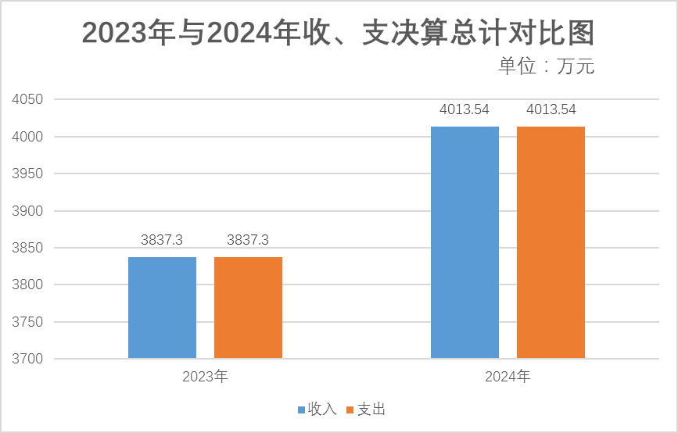
二、收入决算情况说明

2024年度本年收入合计4013.54万元，其中：一般公共预算财政拨款收入4013.54万元，占100%；政府性基金预算财政拨款收入0万元，占0%；国有资本经营预算财政拨款收入0万元，占0%；上级补助收入0万元，占0%；事业收入0万元，占0%；经营收入0万元，占0%；附属单位上缴收入0万元，占0%；其他收入0万元，占0%。

三、支出决算情况说明

2024年度本年支出合计4013.54万元，其中：基本支出3310.80万元，占82.49%；项目支出702.74万元，占17.51%；上缴上级支出0万元，占0%；经营支出0万元，占0%；对附属单位补助支出0万元，占0%。

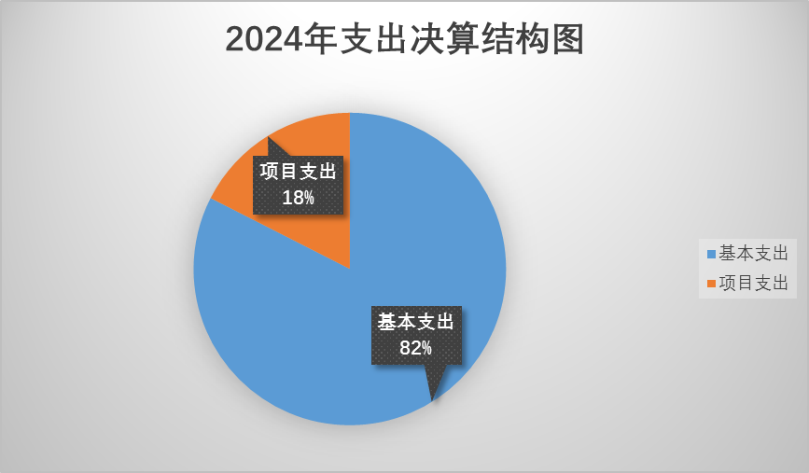

四、财政拨款收入支出决算总体情况说明
2024年度财政拨款收入、支出总计均为4013.54万元。与2023年度相比，财政拨款收、支总计各增加176.35万元，增长4.6%。主要是人员经费支出2921.88万元，较去年增加90.07万元，增长3.18%；2024年日常公用经费支出388.92万元，较去年增加29.36元，增长8.17%；2024年项目经费支出702.74万元，较去年增加56.92万元，增长8.81%。

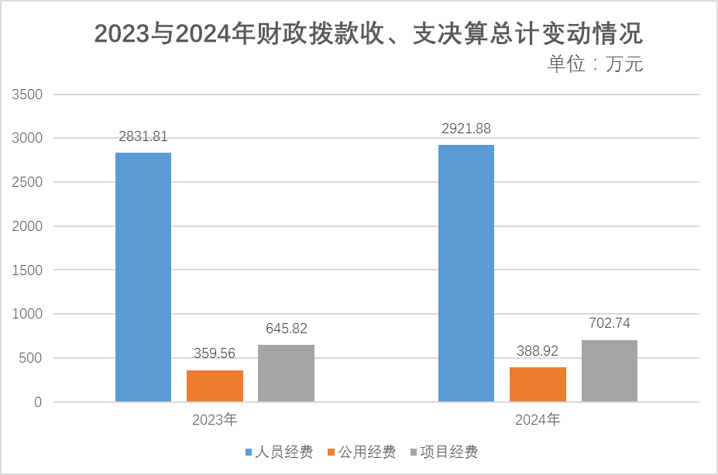
五、一般公共预算财政拨款支出决算情况说明

（一）一般公共预算财政拨款支出决算总体情况
2024年度一般公共预算财政拨款支出4013.54万元，占本年支出合计的100%。与2023年度相比，一般公共预算财政拨款支出增加176.35万元，增长4.6%。主要变动原因：一是人员正常晋升职级增加工资部分，调整五险一金基数增加缴存部分，机构改革原攀枝花市金融工作局合并后新增10人增加工资部分；二是机构改革并入原攀枝花市金融工作局公用经费和项目经费结余资金；三是本年追加项目经费用于车辆更新、视频会议系统升级改造、攀枝花市本级隐性债务化解试点工作咨询服务、第三方绩效评价费用、四川省政府采购一体化平台基础运营服务等。

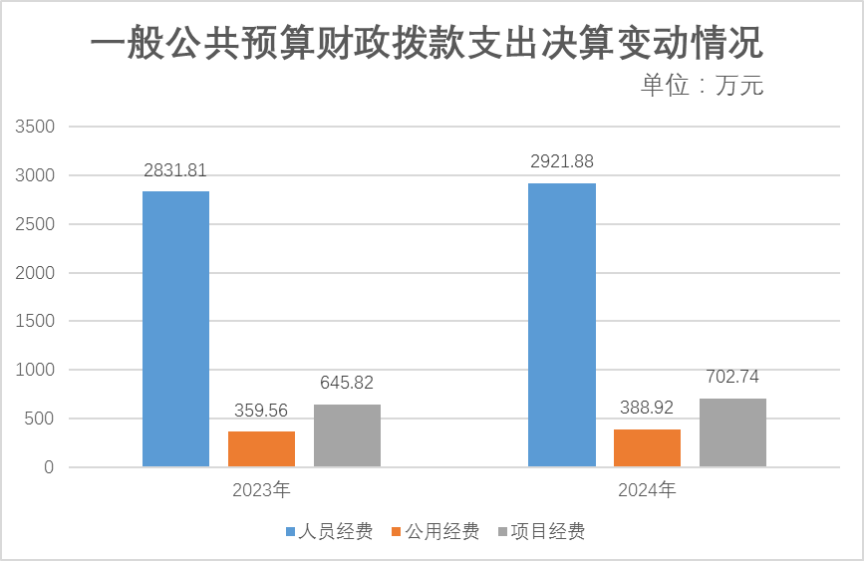

（二）一般公共预算财政拨款支出决算结构情况
2024年度一般公共预算财政拨款支出4013.54万元，主要用于以下方面:一般公共服务支出2903.96万元，占72.35%；教育支出0万元，占0%；科学技术支出0万元，占0%；文化旅游体育与传媒支出0万元，占0%；社会保障和就业支出618.86万元，占15.42%；卫生健康支出178.39万元，占4.44%；金融支出91.06万元，占2.28%；住房保障支出221.27万元，占5.51%。

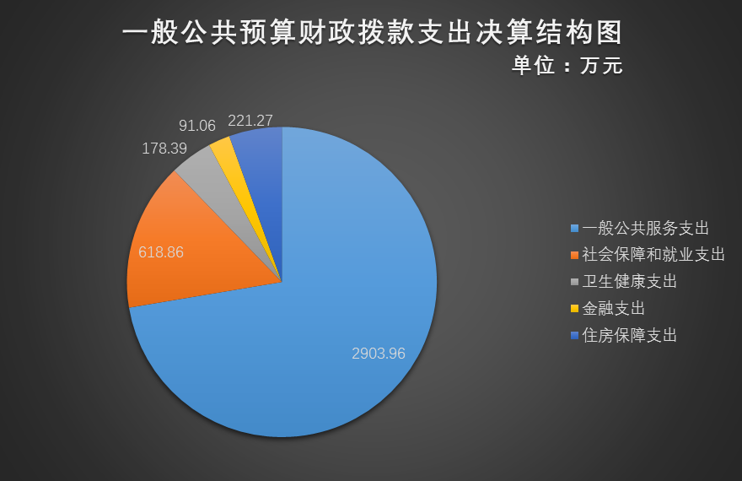

（三）一般公共预算财政拨款支出决算具体情况

2024年度一般公共预算支出决算数为4013.54，完成预算100%。其中：
1.一般公共服务（类）财政事务（款）行政运行（项）: 支出决算为1903.81万元，完成预算100%。
2.一般公共服务（类）财政事务（款）一般行政管理事务（项）: 支出决算为58.50万元，完成预算100%。
3.一般公共服务（类）财政事务（款）机关服务（项）: 支出决算为140.12万元，完成预算100%。
4.一般公共服务（类）财政事务（款）财政国库业务（项）: 支出决算为13.28万元，完成预算100%。
5.一般公共服务（类）财政事务（款）信息化建设（项）: 支出决算为180.80万元，完成预算100%。
6.一般公共服务（类）财政事务（款）财政委托业务支出（项）: 支出决算为73.39万元，完成预算100%。
7.一般公共服务（类）财政事务（款）事业运行（项）: 支出决算为309.60万元，完成预算100%。
8.一般公共服务（类）财政事务（款）其他财政事务支出（项）: 支出决算为217.02万元，完成预算100%。
9.一般公共服务（类）纪检监察事务（款）派出派驻机构（项）: 支出决算为3.40万元，完成预算100%。
10.一般公共服务（类）组织事务（款）其他组织事务支出（项）: 支出决算为4.03万元，完成预算100%。
11.社会保障和就业（类）人力资源和社会保障管理事务（款）其他人力资源和社会保障管理事务支出（项）: 支出决算为4.00万元，完成预算100%。
12.社会保障和就业（类）行政事业单位养老支出（款）行政单位离退休（项）: 支出决算为255.10万元，完成预算100%。
13.社会保障和就业（类）行政事业单位养老支出（款）事业单位离退休（项）: 支出决算为23.04万元，完成预算100%。
14.社会保障和就业（类）行政事业单位养老支出（款）机关事业单位基本养老保险缴费支出（项）: 支出决算为268.38万元，完成预算100%。
15.社会保障和就业（类）行政事业单位养老支出（款）机关事业单位职业年金缴费支出（项）: 支出决算为49.65万元，完成预算100%。
16.社会保障和就业（类）抚恤（款）死亡抚恤（项）: 支出决算为17.44万元，完成预算100%。
17.社会保障和就业（类）社会福利（款）儿童福利（项）: 支出决算为1.25万元，完成预算100%。
18.卫生健康（类）行政事业单位医疗（款）行政单位医疗（项）:支出决算为121.16万元，完成预算100%。
19.卫生健康（类）行政事业单位医疗（款）事业单位医疗（项）:支出决算为20.69万元，完成预算100%。
20.卫生健康（类）行政事业单位医疗（款）公务员医疗补助（项）:支出决算为16.61万元，完成预算100%。
21.卫生健康（类）行政事业单位医疗（款）其他行政事业单位医疗支出（项）:支出决算为17.59万元，完成预算100%。
22.卫生健康（类）其他卫生健康支出（款）其他卫生健康支出（项）:支出决算为2.35万元，完成预算100%。
23.金融支出（类）金融部门行政支出（款）行政运行（项）:支出决算为50.08万元，完成预算100%。
24.金融支出（类）金融部门行政支出（款）事业运行（项）:支出决算为32.98万元，完成预算100%。
25.金融支出（类）金融部门监管支出（款）重点金融机构监管（项）:支出决算为8.00万元，完成预算100%。
26.住房保障支出（类）住房保障支出（款）住房公积金（项）:支出决算为221.27万元，完成预算100%。

六、一般公共预算财政拨款基本支出决算情况说明
2024年度一般公共预算财政拨款基本支出3310.80万元，其中：
人员经费2921.88万元，主要包括：基本工资、津贴补贴、奖金、绩效工资、机关事业单位基本养老保险缴费、职业年金缴费、职工基本医疗保险缴费、公务员医疗补助缴费、其他社会保障缴费、住房公积金、其他工资福利支出、抚恤金、生活补助、医疗费补助、奖励金、其他对个人和家庭的补助支出等。
公用经费388.92万元，主要包括：办公费、印刷费、水费、电费、邮电费、物业管理费、差旅费、维修（护）费、租赁费、会议费、培训费、公务接待费、劳务费、工会经费、福利费、公务用车运行维护费、其他交通费、其他商品和服务支出、办公设备购置等。

七、财政拨款“三公”经费支出决算情况说明

（一）“三公”经费财政拨款支出决算总体情况说明
2024年度“三公”经费财政拨款支出决算为30.88万元，完成预算100%，较上年增加19.57万元，增长173.03%。主要原因一是机构改革原攀枝花市金融工作局合并结余指标增加公务用车运行维护费；二是当年申请报废公务车辆后重新申请购置一台公务车。

（二）“三公”经费财政拨款支出决算具体情况说明
2024年度“三公”经费财政拨款支出决算中，因公出国（境）费支出决算0万元，占0%；公务用车购置及运行维护费支出决算30.57万元，占99%；公务接待费支出决算0.31万元，占1%。具体情况如下：
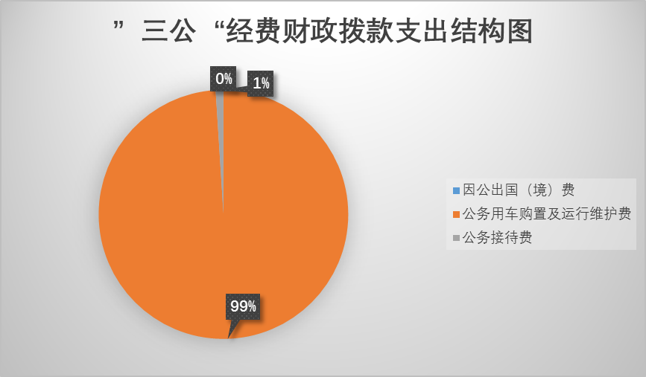

1.因公出国（境）经费支出0万元，完成预算0%。全年安排因公出国（境）团组0次，出国（境）0人。因公出国（境）支出决算比2023年度持平。
2.公务用车购置及运行维护费支出30.57万元,完成预算100%。公务用车购置及运行维护费支出决算比2023年度增加19.96万元，增长188.12%。主要原因一是机构改革原攀枝花市金融工作局合并结余指标增加公务用车运行维护费；二是我局下属事业单位—攀枝花市财政收费票据中心有1台公务用车，使用年限已高达15年，维修次数多、维修成本较高，并且存在安全隐患，为厉行节约并确保用车安全，当年申请报废该辆公务车后重新申请购置公务车辆一台。
其中：公务用车购置支出17.98万元。全年按规定更新购置公务用车1辆，其中：轿车0辆、金额0万元，越野车0辆、金额0万元，载客汽车1辆、金额17.98万元，主要用于为进一步提高办公效率，最大程度满足公务用车需求，采购公务车辆一台。截至2024年12月31日，单位共有公务用车6辆，其中：轿车1辆、越野车3辆、载客汽车1辆、其他用车1辆。
公务用车运行维护费支出12.59万元。主要用于2024年车船税等所需的公务用车燃料费、维修费、过路过桥费、保险费等支出。
3.公务接待费支出0.31万元，完成预算100%。公务接待费支出决算比2023年度减少0.39万元，下降55.71%。主要原因是局机关贯彻落实过紧日子要求，简化公务接待，节约费用。
国内公务接待支出0.31万元，主要用于四川省财政厅科研所、中国财政部办公厅档案处、中节能成都分公司、攀钢研究院、攀钢集团钒钛资源股份有限公司、攀枝花学院钒钛学院学术委员会。国内公务接待3批次，21人次（不包括陪同人员），共计支出0.31万元，具体内容包括：接待四川省财政厅科研所来攀调研新型农村集体经济发展助推共同富裕建设相关举措接待费0.11万元、中国财政部办公厅一行来攀开展档案管理工作调研接待费0.09万元、开展《攀枝花市钒钛钢铁产业转型金融标准》研究设计工作接待费0.11万元。
外事接待支出0万元，外事接待0批次，0人次（不包括陪同人员），共计支出0万元。

八、政府性基金预算支出决算情况说明
2024年度政府性基金预算财政拨款支出0万元，占本年支出合计的0%。与2023年度相比，政府性基金预算财政拨款支出与上年持平。

九、国有资本经营预算支出决算情况说明
2024年度国有资本经营预算财政拨款支出0万元，占本年支出合计的0%。与2023年度相比，国有资本经营预算财政拨款支出与上年持平。

十、其他重要事项的情况说明

（一）机关运行经费支出情况
2024年度，攀枝花市财政局机关运行经费支出388.92万元，比2023年度增加29.36万元，增长8.17%。主要原因是机构改革原攀枝花市金融工作局合并人员增加相应支出费用增加。

（二）政府采购支出情况
2024年度，攀枝花市财政局政府采购支出总额128.09万元，其中：政府采购货物支出126.78万元、政府采购工程支出0万元、政府采购服务支出1.31万元。主要用于攀枝花市财政局预算一体化安全及视频会议升级改造、公务车辆购置、车辆保险等。授予中小企业合同金额126.78万元，占政府采购支出总额的98.98%，其中：授予小微企业合同金额0万元，占政府采购支出总额的0%。

（三）国有资产占有使用情况
截至2024年12月31日，攀枝花市财政局共有车辆6辆，其中：主要领导干部用车0辆、机要通信用车0辆、应急保障用车0辆、其他用车6辆，其他用车主要是用于攀枝花市财政收费票据中心、攀枝花市国际金融组织和外国政府贷款项目服务中心、攀枝花市财政科研和财会培训中心等。单价50万元以上通用设备1台（套），单价100万元以上专用设备（不含车辆）0台（套）。

（四）预算绩效管理情况
根据预算绩效管理要求，攀枝花市财政局在2024年度预算编制阶段，组织对视频会议系统升级改造1个项目开展了预算事前绩效评估，对19个项目编制了绩效目标，预算执行过程中，选取19个项目开展绩效监控。
组织对2024年度一般公共预算、政府性基金预算、国有资本经营预算、社会保险基金预算以及资本资产、债券资金等全面开展绩效自评，形成攀枝花市财政局部门整体（含部门预算项目）绩效自评报告，其中，攀枝花市财政局部门整体（含部门预算项目）绩效自评得分为97.6分，结果良好，全年基本支出保证了部门正常运转，项目支出保障了重点工作顺利开展。《2024年攀枝花市财政部部门整体绩效自评报告》详见附件。

第三部分 名词解释
1.财政拨款收入：指单位从同级财政部门取得的财政预算资金。
2.一般公共服务（类）财政事务（款）行政运行（项）：指财政局行政单位及参照公务员法管理事业单位（包括局本级、攀枝花市财政监督检查局、攀枝花市国库集中支付中心）用于保障机构正常运行、开展日常工作的基本支出。
3.一般公共服务（类）财政事务（款）一般行政管理事务（项）：反映行政单位（包括实行公务员管理的事业单位）未单独设置项级科目的其他项目支出。
4.一般公共服务（类）财政事务（款）机关服务（项）：指财政局行政单位及参照公务员法管理事业单位开展财政网络改造及一体化信息系统维护、机关二食堂劳务费、物业综合治理等未单独设置项级科目的专门性财政管理工作的项目支出。
5.一般公共服务（类）财政事务（款）财政国库业务（项）：反映财政部门用于财政国库集中收付业务方面的支出。
6.一般公共服务（类）财政事务（款）信息化建设（项）：反映财政部门用于信息化建设方面的支出。
7.一般公共服务（类）财政事务（款）财政委托业务支出（项）：指财政局行政单位及参照公务员法管理事业单位委托评审机构进行财政投资评审的项目支出。
8.一般公共服务（类）财政事务（款）事业运行（项）：指用于攀枝花市投资评审中心、攀枝花市财政收费票据中心、攀枝花市财政科研和财会培训中心、攀枝花市国际金融组织和外国政府贷款项目服务中心等保障机构正常运行、开展日常工作的基本支出。
9.一般公共服务支出（类）财政事务（款）其他财政事务支出（项）：指财政局除上述项目外，开展其他财政事务方面专门性工作任务的项目支出。
10.一般公共服务（类）纪检监察事务（款）派驻派出机构（项）：反映由纪检监察部门负担的派驻各部门和单位的纪检监察人员的专项业务支出。
11.一般公共服务支出（类）组织事务（款）其他组织事务支出（项）：指财政局开展组织人事事务方面专门性工作任务的项目支出。
12.社会保障和就业支出（类）人力资源和社会保障管理事务（项）其他人力资源和社会保障管理事务支出（项）：指财政局用于社会保险业务管理和基金监管专门性工作任务的项目支出。
13.社会保障和就业支出（类）行政事业单位养老支出（款）行政单位离退休（项）：指财政局统一管理的局机关离退休人员的支出。
14.社会保障和就业支出（类）行政事业单位养老支出（款）事业单位离退休（项）：指财政局统一管理的所属事业单位退休人员的支出。
15.社会保障和就业（类）行政事业单位养老支出（款）机关事业单位基本养老保险缴费支出（项）：指机关事业单位实施养老保险制度由单位缴纳的基本养老保险费支出。
16.社会保障和就业（类）行政事业单位养老支出（款）机关事业单位职业年金缴费支出（项）：指机关事业单位实施养老保险制度由单位缴纳的职业年金支出（含职业年金补记支出）。
17.社会保障和就业（类）抚恤（款）死亡抚恤（项）： 指按规定用于财政局病故人员家属定期抚恤金。
18.社会保障和就业（类）社会福利（款）儿童福利（项）： 指对儿童提供福利服务方面的支出。
19.卫生健康（类）行政事业单位医疗（款）行政单位医疗（项）：指财政部门安排的行政单位（包括实行公务员管理的事业单位）基本医疗保险缴费。
20.卫生健康（类）行政事业单位医疗（款）事业单位医疗（项）：指财政部门安排的事业单位基本医疗保险缴费经费。
21.卫生健康（类）行政事业单位医疗（款）公务员医疗补助（项）：指财政部门安排的公务员医疗补助经费。
22.卫生健康（类）行政事业单位医疗（款）其他行政事业单位医疗支出（项）：反映除行政单位医疗、事业单位医疗、公务员医疗补助以外的其他用于行政事业单位医疗方面的支出。
23.卫生健康（类）其他卫生健康（款）其他卫生健康（项）：指用于退休县级领导干部卫生健康方面的支出。
24.金融支出（类）金融部门行政支出（款）行政运行（项）：反映行政单位（包括实行公务员管理的事业单位）的基本支出。
25.金融支出（类）金融部门行政支出（款）事业运行（项）：反映事业单位的基本支出。
26.金融支出（类）金融部门监管支出（款）重点金融机构监管（项）：反映对重点金融机构监管方面的支出。
27.住房保障支出（类）住房改革支出（款）住房公积金（项）：反映行政事业单位按人力资源和社会保障部、财政部规定的基本工资和津贴补贴以及规定比例为职工缴纳的住房公积金。
28.基本支出：指为保障机构正常运转、完成日常工作任务而发生的人员支出和公用支出。
29.项目支出：指在基本支出之外为完成特定行政任务和事业发展目标所发生的支出。
30.“三公”经费：指部门用财政拨款安排的因公出国（境）费、公务用车购置及运行费和公务接待费。其中，因公出国（境）费反映单位公务出国（境）的国际旅费、国外城市间交通费、住宿费、伙食费、培训费、公杂费等支出；公务用车购置及运行费反映单位公务用车车辆购置支出（含车辆购置税）及租用费、燃料费、维修费、过路过桥费、保险费等支出；公务接待费反映单位按规定开支的各类公务接待（含外宾接待）支出。
31.机关运行经费：为保障行政单位（含参照公务员法管理的事业单位）运行用于购买货物和服务的各项资金，包括办公及印刷费、邮电费、差旅费、会议费、福利费、日常维修费、专用材料及一般设备购置费、办公用房水电费、办公用房取暖费、办公用房物业管理费、公务用车运行维护费以及其他费用。

第四部分 附件
2024年攀枝花市财政局部门整体绩效自评
报告

一、部门（单位）基本情况

（一）机构组成
攀枝花市财政局下设26个科室，1个驻局纪检监察组，独立编制的1个参照公务员管理的事业单位和7个事业单位。

（二）机构职能
（1）拟订全市财税发展战略、规划、政策和改革方案并组织实施。分析预测宏观经济形势，参与制定各项经济政策，提出运用财税政策实施宏观调控和综合平衡社会财力的建议。拟订市与县（区）政府、政府与企业的分配政策，完善鼓励公益事业发展的财税政策。（2）贯彻执行财政、税收、财务、会计管理的法律法规和规章。负责组织起草地方性财政政策、规范性文件和制度并组织实施。按照管理权限管理全市税政事项。承办国务院关税税则委员会办公室要求市一级承担的工作。（3）负责管理各项财政收支。编制年度市级预决算草案并组织执行。组织制定经费开支标准、定额，审核批复部门（单位）年度预决算。受市政府委托，向市人大及其常委会报告财政预算、执行和决算等情况。负责政府投资基金市级财政出资的资产管理。负责市级预决算公开。负责全面实施预算绩效管理。（4）按分工负责政府非税收入管理。负责政府性基金管理，按规定管理行政事业性收费等其他非税收入。管理财政票据。贯彻执行彩票管理政策，制定彩票管理有关办法，监管彩票市场，按规定管理彩票资金。（5）组织制定全市国库管理制度、国库集中收付制度，指导和监督国库业务，开展国库现金管理工作。贯彻执行政府财务报告编制办法并组织实施。监督管理全市政府采购工作。（6）贯彻执行地方政府债务管理制度和政策，制定具体管理办法，编制地方政府债余额限额计划，统一管理政府外债，防范财政风险。（7）牵头编制全市国有资产管理情况报告。根据市政府授权，集中统一履行市级国有金融资本出资人职责。制定市级国有金融资本管理制度。拟订全市行政事业单位国有资产管理制度并组织实施。制定需要全市统一规定的开支标准和支出政策。（8）负责审核并汇总编制全市国有资本经营预决算草案。制定国有资本经营预算制度和办法，收取市本级企业国有资本收益。组织实施企业财务制度，负责财政预算内行政事业单位和社会团体的非贸易外汇和财政预算内的国际收支管理。（9）负责审核并汇总编制全市社会保险基金预决算草案，会同有关部门拟订有关资金（基金）财务管理制度，承担社会保险基金财政监管工作。（10）负责办理和监督市级财政的经济发展支出、市级政府性投资项目的财政拨款，负责投资评审管理工作，参与拟订市级基建投资有关政策，制定基建财务管理制度。（11）管理外国政府和国际金融机构贷（赠）款项目的有关业务，参与财经领域的国际交流与合作。（12）负责管理全市会计工作，监督和规范会计行为，组织实施国家统一的会计制度，指导社会审计。依法管理资产评估有关工作。（13）负责职责范围内的安全生产和职业健康、生态环境保护、审批服务便民化等工作。（14）负责原市金融工作局承担的金融管理相关职责。（15）完成市委、市政府交办的其他任务。

（三）人员概况
2024年底共有在编人员136人，包括行政人员84人（纪检干部4人, 行政工勤人员6人），参公人员25人，事业人员26人，按86号文件聘用人员1人。2024年全年净增加10人，主要原因：一是机构改革原攀枝花市金融工作局合并后新增10人，其中公务员5人，事业人员5人；二是新进9人，其中调入公务员6人（包含纪检干部3人），新进事业人员1人，新进公务员1人，新进参公人员1人；减少9人，其中事业1人、调至外单位6人、退休2 人。
2024年底其他人员情况：自聘人员13人，单位离退休人员86人，遗属2人。其中，聘用人员新增1人，单位离退休人员净增加4人，主要是新增离退休3人、机构改革原攀枝花市金融工作局合并后新增退休1人、去世0人；遗属无变化。
二、部门资金收支情况

（一）收入情况
2024年全年预算收入4013.54万元，较去年增加176.24万元，同比增加4.59%；2024年初财政预算收入下达3302.71万元，年中基本支出经费追加下达234.09万元，其中人员经费追加下达248.07万元，公用经费追减13.98万元；项目经费追加下达476.74万元。

（二）支出情况
2024年部门全年支出4013.54万元，较去年增加支出176.24万元，同比增加4.59%，其中人员经费支出2921.88万元，较去年增加支出90.07万元，同比增长3.18%；2024年日常公用经费支出388.92万元，较去年增加29.25万元，同比增加8.13%；2024年项目经费支出702.74万元，较去年增加56.92万元，同比增加8.81%。
（三）结余分配和结转结余情况
攀枝花市财政局2024年无结转结余。
三、部门预算绩效分析

（一）部门预算总体绩效分析
1. 履职效能（15分，得15分）
（1）突出挖潜力增财力，财政收入量质齐升。一是抓财源、促增收。健全增收工作机制，组建组织收入工作专班，强化分析调度和工作保障，推动形成“大财政”收入格局；推进财源税源信息共享、稳住税收“基本盘”；加强政府性资源统筹，依法推动资源禀赋转化为收入，增加收入“助推剂”。2024年，全市地方一般公共预算收入102.58亿元，稳住百亿元规模并小幅增长，税占比54.87%、比上年提高近1个百分点，实现收入规模和质量“双提升”。二是强争取、拓来源。树立“抓争取就是强财政”理念，完善争取工作清单、考核评价、资金保障等机制，进一步支持和引导“跑省进京”全力争政策争资金争项目。全市争取上级转移支付首次突破百亿，其中均衡性转移支付增幅位列全省市（州）第一；获得债券资金首次跃上百亿台阶，较2023年翻番。（2）突出施良策抓政策，服务发展有力有效。一是推动经济回升向好。牵头制定推动经济持续回升向好“十二条”政策。用好市级规划和重大项目前期经费，支持规划、项目18个，推动33个省、市重点项目加快建设。用好省级惠企政策资金，推动新增156户企业升规入统。支持恢复消费市场，通过消费品以旧换新、发放消费券等政策拉动消费超28.8亿元。顶格执行科技创新和制造业发展减免费用等支持政策，全市减税降费7.2亿元、惠及市场主体8,100户次。加强科技投入，兑现市级科技政策资金0.1亿元，全市科技投入0.86亿元、比上年增长3.6%。二是实施财金互动政策。用于支持绿色低碳产业发展的绿色低碳基金首期到位1亿元，组建规模2亿元的攀枝花人才创新创业股权投资基金。推进支小惠商贷、助农振兴贷、“制惠贷”“园保贷”等，支持金融机构降利率、延期限，全市安排贷款贴息0.8亿元、撬动金融机构发放贷款22.9亿元。指导银行打造商贸流通领域供应链金融线上服务平台，上线3个月向600余户商户提供信贷资金9,300万元。深入推进绿色金融试点，落地全省首个“绿金贷”政策产品，全市绿色信贷指数长期保持在全省前列。三是促进乡村全面振兴。落实市、县（区）两级土地出让收入9%用于农业农村的政策要求。全市整合资金投入35.22亿元用于夯实产业基础、促进农民增收。支持乡村振兴衔接资金项目201个、省级宜居宜业和美乡村24个、“百村示范、全域整治”和美村庄16个、发展壮大新型农村集体经济村17个；全市肉牛养殖保险提标扩面，保险金额提高至1万元/头、保险覆盖面扩大69%以上、风险保障水平提升66%；政策性芒果价格保险覆盖面扩大30%。全市惠民惠农财政补贴资金“一卡通”累计发放补贴4.9亿元，受益群众26.8万人次。四是支持基础和重点领域建设。加强国债资金监管，45个增发国债项目资金支付率97.25%、切实提升全市重点领域防灾应急能力，全市“两新”“两重”资金做到“应拨尽拨”。积极改善交通条件，市级安排航线、动车补贴0.6亿元支持开通航班和直达动车，投入0.63亿元促进城市公交提质，安排0.08亿元支持中老班列常态化运行，筹集资金1.1亿元支持国省干道、省级“四好农村路”建设。（3）突出保重点补弱点，聚焦共富惠及民生。全市民生支出131.68亿元，占一般公共预算支出比重68.61%、比上年提升1个百分点，投入资金15.46亿元全面完成省级和市级42件民生实事，不断增进民生福祉、夯实共富根基。一是聚焦幼有所育、学有所教抓投入。继续实施育儿补贴、首次发放托育补贴，全市安排二、三孩育儿补贴资金1,902万元，托育补贴210万元，减少家庭育儿负担。全市教育投入26.27亿元，实现稳定增长，新（扩）建学校6所，增加学位5,580个，资助学生17.28万人次，为5.7万名义务教育学生提供膳食补助，支持2.5万名进城务工人员随迁子女就近入学。二是聚焦病有所医、住有所居抓投入。全市投入卫生健康资金15.85亿元稳步推进区域医疗高地建设，投入1.05亿元为市民免费提供12项基本公共卫生服务，安排0.33亿元推动优质医疗资源扩容下沉和医疗服务均衡可及。统筹资金2.64亿元实施保障性安居工程，改造老旧小区97个、建设保障性租赁住房2021套，安排资金1,116万元新建电梯100部。三是聚焦劳有所得、弱有所保抓投入。落实落细就业优先政策，全市发放创业担保贷款1.81亿元、兑现贴息资金981.66万元，直接扶持自主创业858人、带动就业3,868人。健全低收入群体托底机制，城乡居民基本养老保险基础养老金最低标准每月提高30元、基本医疗保险财政补助每年提高30元，城市居民、农村居民最低生活保障标准低限每月各提高50元、75元，城市特困人员、农村特困人员基本生活标准低限每月各提高65元、97元，支持儿童福利，机构养育孤儿、社会散居孤儿基本生活费每月提高150元。四是聚焦生态优美、安全稳定抓投入。全市投入资金4.07亿元支持打好污染防治攻坚战、森林资源保护和利用，做好环保督察问题整改。统筹资金3.71亿元保障地质灾害防治、森林草原防灭火、防汛抗旱等工作扎实推进。统筹资金2.9亿元支持平安建设、依法治市、信访维稳、食品药品安全、CD级危房整治等重点工作推进，持续筑牢各类安全稳定保护网。（4）突出守底线筑红线，财政风险稳妥防范。一是全力兜牢“三保”支出防线。明确保障序列，完善库款调度机制，优化支出结构、保障支出重点。落实“三保”预算编制事前审核机制、监控预警机制、摸排核查机制，确保“三保”预算不留缺口、执行监测不留死角、风险处置不留隐患，全年全市“三保”支出94.19亿元、占一般公共预算支出的49.1%，未出现系统性、区域性“三保”风险。全市投入6.77亿元，保障49个乡镇、街道运行，足额兑付村级支出和基层人员补助，巩固基层基础。二是全力守住债务风险底线。全市通过预算安排资金11.1亿元、争取再融资债券34.4亿元按期足额偿付到期法定债务本息，未发生债务逾期违约事件。积极争取化债政策和资金支持，连续三年超额完成年度隐性债务化解任务，全市隐性债务风险等级预计将由橙色风险等级降为黄色风险等级，市级和所有县（区）隐性债务率均控制在红色风险等级以下。“一企一策”支持市属国企平台债务置换、化解非标债务，设立规模3亿元的应急周转资金，未发生平台债务违约爆雷事件。积极管控其他债务，全市清理中小企业拖欠账款24.88亿元。全市银行机构不良贷款率降至1.46%，积极防范金融领域风险向财政领域传导。三是全力筑牢财经纪律红线。构建“五位一体”财会监督体系，开展地方财经纪律重点问题、重点民生领域政策落实情况等专项检查6项，发现45类、329个问题，追回财政资金443.14万元，并推动问题整改、制度完善，进一步维护全市良好财经秩序。（5）突出激活力添动力，财政改革稳步推进。一是探索多元投入机制改革。围绕财政资金兜底线强撬动、金融信贷增总量优配置、社会资本拓来源激活力，构建财政资金、金融信贷、社会资本协同发力的投入分配机制，增强共富试验区投入保障能力。2024年市、县（区）联动建立2亿元共同富裕专项资金用于支持短板地区跨越赶超、创富共同体打造、基本公共服务均等化、低收入群体托底等工作，着力弥补“三大差距”。二是深化预算管理制度改革。出台推动财政稳健运行的“十九条”措施，着力建立财政高质量发展体系。常态化落实过紧日子要求，严控会议、培训等一般性支出，全市一般性支出比上年减少0.24亿元，“三公”经费只减不增。推行零基预算改革，加强支出标准体系建设，建立财政支出政策（项目）定期清理评估机制，继续扩大部门综合预算管理范围。深入实施“三项清理”，全市清理闲置沉淀资金、低效无效资金、结余资金4.02亿元。强化财政评审，对全市558个政府投资项目审减资金7.8亿元，综合审减率13%。扎实推进财税体制改革，完成新一轮全市城镇土地使用税征税范围和税额标准优化调整。三是强化预算绩效管理改革。对涉及12.5亿元的市级873个项目进行事前绩效目标审核，对涉及7.8亿元28个项目开展部门整体支出和项目绩效评价，引入第三方机构对18个部门（项目）开展重点绩效评价，向市人大报告15个重点项目和部门整体绩效评价情况，推动财政资金效益进一步提高。2024年通过管理方式效益化转变、投入机制多元化转变、运营模式市场化转变“三个转变”提升攀枝花公园低效资产的质效，获人民日报社《中国经济周刊》等媒体报道。
2. 预算管理（25分，得22.8分）
（1）预算编制质量（8分，得8分）在预算编制质量管控方面，我局始终坚持“科学精准、量入为出、绩效导向”原则，构建起全流程精细化预算编制体系。严格遵循《市本级2025年部门预算编制方法和口径》、《2025年政府收支分类科目》等政策文件要求，结合财政部统一部署，规范开展年初部门预算编制工作。编制过程中，以年度核心目标任为导向，系统梳理历年预算编制数据，深入分析上年度预算执行率、资金使用效益及结余结转情况，同时结合当年工作规划，对人员经费、公用经费、项目经费进行分项测算。切实提升预算编制的科学性、合理性和可执行性。
（2）单位收入统筹（4分，得4分）2024年，我局收入全部来源于财政拔款，无事业收入、经营收入，其他收入等自有资金来源，因此未开展单位收入统筹相关工作。该情况符合《部门预算绩效评价指标体系》中“无收入统筹事项时，可按其基础分值全额计分”的规定。我单位严格执行财政资金管理要求，收入来源清晰合规，未发生违规统筹或者截留收入等情况，自评得分4分，达到满分要求。
（3）支出执行进度（6分，得5.8分）2024年，我局经费全年预算数为4013.54万元，分阶段执行情况如下：1-6月预算执行数为1924.38万元，执行率47.95%；1-10月预算执行数为3140.05万元，执行率为78.24%。全年无支出预警金额和支出违规行为，预算执行过程规范有序。根据部门预算绩效评价指标体系的评分方法，自评得分为5.8分。
（4）预算年终结余（2分，得1.8分）2024年，我局全年预算数为4013.54万元，年终额度回收金额为163.48万元，主要为未执行的项目资金及采购预留资金等，结转金额为0万元，预算执行率达96.93%。
（5）严格一般性支出（5分，得3分）2024年，我局的“三公”经费、会议、培训等一般性支出全年预算数为19.03万元，较上年12.6万元增加了51.03%。主要原因为：一是因机构改革，原攀枝花市金融工作局并入我局，相应费用增加；二是因工作需要，公务用车运行维护费相应增加。
3. 财务管理（10分，得10分）
为全面提升预算管理效能，我局始终将规范预算执行作为财务管理的核心环节。严格贯彻落实《预算法》等国家及地方政策法规，精准执行上级部门下发的专项文件要求，确保预算编制、执行、调整各环节与政策导向高度契合。在预算执行过程中，以单位《攀枝花市财政局机关财务管理制度》为根本遵循，严格落实财务收支审批制度、资金动态监管制度及绩效评价制度，通过全流程闭环管理保障资金使用合法合规、精准高效。在组织架构建设方面，设置会计、出纳等财务工作岗位，通过职责分工明确各岗位职责边界，严格执行不相容岗位分离制度，形成预算编制与审核、资金支付与复核、会计核算与监督的相互制约机制。同时，定期开展岗位轮换与交叉检查，有效防范财务风险。经严格自评，上述管理措施在预算管理规范性、制度执行有效性等方面均达到考核标准，最终得分10分。
4. 资产管理（9分，得8分）。
（1）人均资产变化率（3分，得2分）2024年末，我局资产合计8809.11万元，在职人数136人，人均资产为64.77万元；2023年末资产合计8846.74万元，在职人数125人；人均资产变化率为-6.36%，反映人均资产较上年有所下降。主要原因：一是2024年机构改革，原攀枝花市金融工作局并入我局，使得人员增加，导致人均资产降低；二是部分资产到期报废处置。
（2）资产利用率（3分，得3分）2024年，我局的办公家具超最低使用年限资产利用率为59.74%，市级行政事业单位办公家具超最低使用年限资产利用率为50.64%；我局的办公设备超最低使用年限资产利用率为46.16%，市级行政事业单位办公设置超最低使用年限资产利用率17.51%。我局在办公家具及办公设备方面资产利用方面表现突出，后续将继续加强资产使用管理，探索更高效的资产调配与处置方式，进一步提升办公设备等资产的利用率。
（3）资产盘活率（3分，得3分）2023-2024年度我局严格落实资产全生命周期管理要求，通过动态监控、定期盘点等方式，实现资产配置与业务需求精准匹配，全年未产生闲置资产。因我单位连续两年实现“零闲置”，符合满分评定条件，自评得分3分。
5. 采购管理（6分，得6分）2024年，我局严格遵循《政府采购法》及相关规定，全年累计开展4次政府采购活动，具体包括：采购公务用车车辆17.98万元、攀枝花市财政局预算一体化安全及视频会议升级改造108.8万元和公务用车保险采购两次1.31万元。采购流程规范，采购资金及时支付，自评得分6分。

（二）部门预算项目绩效分析
常年项目绩效分析。该类项目总数0个，涉及预算总金额0万元。因无此类项目实施，故不涉及具体绩效评价指标分析。
阶段（含一次性）项目绩效分析。该类项目总数19个，涉及预算总金额720.18万元，1—12月预算执行总体进度为88.54%，其中：预算结余率大于10%的项目共计4个。具体分析如下：
1. 项目决策（12分，得12分）
决策程序（4分，得4分）在项目决算程序方面严格遵循既定流程，从项目提议、需求调研到预算申报、审批，各环节完整规范，确保决策过程合规。同时通过专业分析与数据支撑，对项目的必要性、可行性及成本效益进行充分论证，例如车辆更新充分考量业务需求与现有车辆状况，干部异地体检评估医疗资源与费用合理性，丧葬抚恤费依据政策法规确定标准等。
目标设置（4分，得4分）在目标设置上，各项目均制定了明确、可衡量、相关且可行的目标。例如车辆更新项目明确车辆型号、数量、购置时间及预期使用效益指标；干部异地体检项目界定体检范围、内容及健康保障效果衡量标准；丧葬抚恤费项目清晰规定发放对象、标准及发放完成率目标，确保项目实施方向明确。
项目入库（4分，得4分）项目入库环节，严格按照要求完整申报材料，经审核 ，确保项目符合单位战略规划与资金使用要求，顺利纳入项目库进行统一管理，为项目有序推进奠定基础。
2. 项目执行（12分，得12分）
（1）执行同向（4分，得4分）严格遵循预算安排，确保资金我流向与项目计划一致。在项目推进过程中，建设资金监控机制，实时跟踪资金使用进度和方向。项目资金执行与预算计划同向率达88.54%，保障了资金流向偏差情况。
（2）项目调整（4分，得4分）2024年，我局无项目调整。
（3）执行结果（4分，得4分）2024年，我局阶段项目19个，涉及预算总金额720.18万元，预算执行金额720.18万元，结转资金0万元，预算执行率100%。
3. 目标实现（11分，得11分）
2024年，我局项目既定任务均按计划推进，大部分项目在预定时间内完成，有效保障了项目的整体进度，目标完成情况良好。经全面复盘，少数项目存在一定程度目标偏离情况。如国库运行维护费等项目因外部不可抗力因素，导致实际进度较计划延迟。针对此类偏离，将优化实施方案，尽量降低偏离对项目最终成效的影响。项目实现效果显著，在社会效益上，例如干部异地体检项目增强了干部群体的健康保障，提升了工作积极性，社会反响良好。从长期影响看，这些项目为单位的可持续发展和社会形象塑造奠定了基础，综合实现效果的各方面表现良好。
我局2024年度不涉及政府性基金预算、国有资本经营预算。

（三）绩效结果应用情况
1. 内部应用情况。将绩效结果用于优化内部运作流程，依据绩效表现，评估各项业务活动的有效性，识别效率低下的环节，针对性地调整工作程序与方法。同时，在资源配置上，根据绩效结果确定不同业务板块、项目的资源分配权重，优先保障绩效良好、对单位核心目标贡献大的领域，促进资源的高效利用，提升单位整体运行效能。
2. 信息公开情况。我局将支出科室预算项目绩效目标编制情况、全年预算执行情况和年中项目预算金额调整情况纳入局机关绩效管理考评。在信息公开实践中，按照财政部门统一部署，于2025年2月，公开了2025年部门预算编制说明，同时公开部门项目绩效目标设置情况；于2024年9月，随同2023年部门决算公开部门整体支出绩效自评报告和项目绩效目标管理情况。通过这些举措，主动接受公众监督，不断提升财政资金管理的公开性与透明度。
3. 整改反馈情况。针对绩效评中发现的问题，及时梳理分析，制定整改措施。明确责任主体，推进问题整改落实。将整改情况适时反馈，接受内外部监督，持续完善绩效管理工作。
四、评价结论及建议

（一）评价结论
2024年，我局部门整体支出绩效自查自评结果良好，全年基本支出保证了部门正常运转，项目支出保障了重点工作顺利开展。2024年在职人员在编制控制范围内，人员经费动态调整，控制较好。“三公经费”控制率73.61%，公务用车运行维护费经费结余0万元，公务接待费结余4.61万元，年末“三公经费”预算结余资金调剂保运转支出，控制较好。
（二）存在问题
一是应用机制不健全，绩效结果与业务管理融合不足，资源调配缺乏量化标准；二是信息公开待深化，公开内容以基础信息为主缺乏数据解读，渠道单一，主动回应社会关切不足；三是整改闭环不完善，整改措施针对性不强，缺乏动态跟踪和效果评估，未形成长效预防机制。

（三）改进建议
一是优化项目设置，建立动态评估机制，定期审核项目的必要性与目标合理性；细化绩效指标，确保资源精准配置。二是实施定期报告，建立半年、年度绩效报告制度，实时监控目标进度与资金使用，对异常项目及时预警并调整。三是压实部门责任，明确各部门在绩效编制、执行、评价中的责任，形成相应机制，推动形成全员参与、全过程管理的绩效管理格局。

附表：部门预算项目支出绩效自评表（2024年度）见附件3
第五部分 附表

一、收入支出决算总表

二、收入决算表

三、支出决算表

四、财政拨款收入支出决算总表

五、财政拨款支出决算明细表

六、一般公共预算财政拨款支出决算表

七、一般公共预算财政拨款支出决算明细表

八、一般公共预算财政拨款基本支出决算表

九、一般公共预算财政拨款项目支出决算表

十、政府性基金预算财政拨款收入支出决算表

十一、国有资本经营预算财政拨款收入支出决算表

十二、国有资本经营预算财政拨款支出决算表

十三、财政拨款“三公”经费支出决算表

